Домашнее задание от 26.09.24.

Для групп В, Г.

1. Новая тема: **“Первая октава”.**

Каждая октава имеет своё название. Мы познакомимся со всеми октавами, но начнём именно с "**первой октавы**". Она пригодится нам для дальнейшей работы на уроках и для исполнения музыкальных произведений.

"**Первая октава**" так называется, потому что её звучание и ноты являются самыми используемыми во всëм музыкальном наследии. И не случайно, так как она **находится в среднем регистре**, который более всего удобен как для исполнения, так и для восприятия музыки. Запомните её расположение и тренируйтесь легко находить на клавиатуре как мы это делали на уроке.

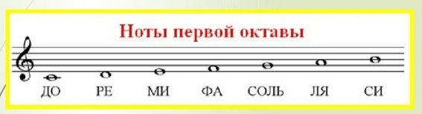

1. Прописи.

Мы будем учить наизусть написание каждой ноты. Начнём с ноты **"до" первой октавы.**

**Нота "до" пишется на первой добавочной линеечке под нотным станом.** Выучить расположение, произносить вслух и прописать в тетради ещё одну строчку нотного стана.

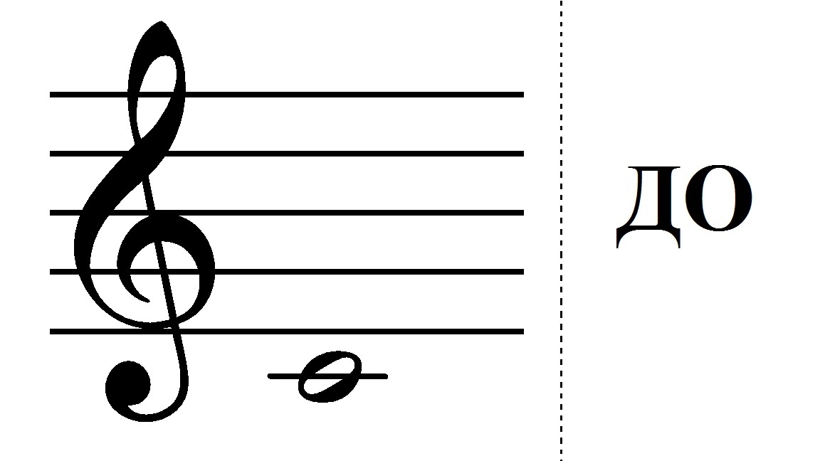

Прописывайте аккуратно и красиво!

1. Упражнение на клавиатуре.

Прошли расположение ноты “ре” на клавиатуре. Запомнить, играть и рассказать на следующем уроке.

Нота “ре” находится МЕЖДУ двух чëрных клавиш.

**Играть средним пальчиком правой руки.**